ANEXO V

Cadastro de Usuários Externos para assinatura no SEI (GOIÁS)

NOTA: O Município deverá providenciar os acessos aos usuários externos no SEI - Comprovante de cadastro de usuário externo no SEI (responsável pela ASSINATURA do termo de convênio e do GESTOR DE CONVÊNIO (atestar cumprimento do objeto e demais documentos necessários para o fornecimento das aduelas).
Abaixo as orientações constantes do sítio eletrônico a seguir:

http://sei.goias.gov.br/como_se_cadastrar-externo.php como se cadastrar - USUÁRIO EXTERNO - Acesso para Assinatura Digital de Documentos e Processos.
- Outras orientações à respeito do cadastramento poderão ser obtidas também por meio dos telefones e e-mails para contato constantes do link http://sei.goias.gov.br/contato.php.

Informamos que os cadastros e os e-mails de acessos são individuais e distintos.

Para a Goinfra deverá ser entregue o e-mail de retorno da equipe do SEI informando que o cadastro está liberado ou algo que comprove que o responsável tem o acesso. Poderá ser um print da tela SEI, no qual aparece o nome do responsável, exemplos abaixo:
MODELO PRINT DA TELA - SEI GOIÁS
Tela comprobatória do cadastro SEI GOIÁS.
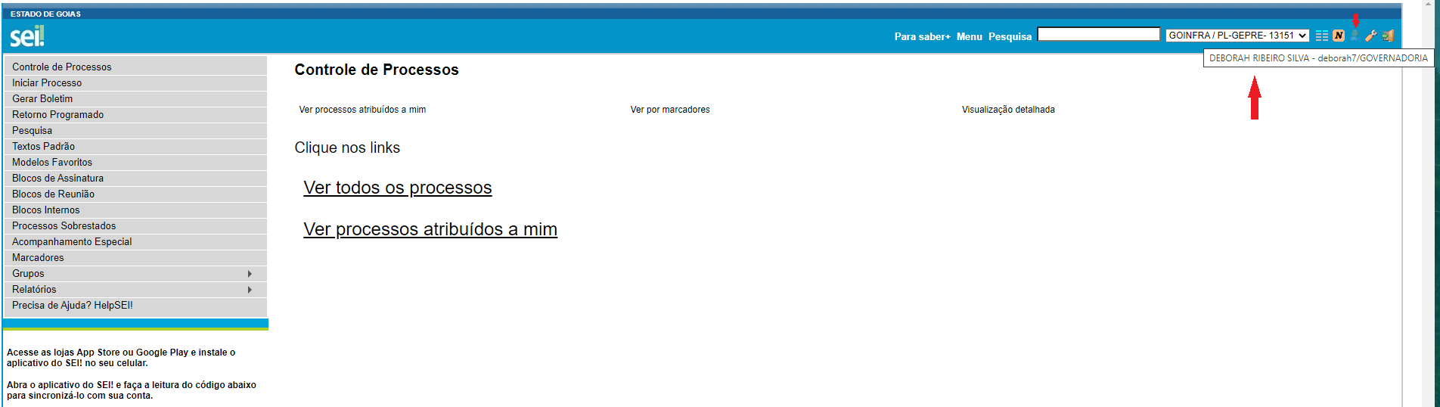

MODELO PRINT E-MAIL
Confirmação de cadastro de usuário externo do SEI GOIÁS, recebido por e-mail.
